**BỘ GIÁO DỤC VÀ ĐÀO TẠO**

**TRƯỜNG ĐẠI HỌC SƯ PHẠM KỸ THUẬT TP. HỒ CHÍ MINH**

**KHOA CÔNG NGHỆ THÔNG TIN**

**🕯✡🕮🕮✡🕯**



**LẬP TRÌNH TRÊN WINDOWS**

**Đồ án SimplePaint**

**GVHD: TS.Lê Văn Vinh**

**Sinh viên thực hiện:**

Đỗ Minh Dũng - 20110620

**TP. Hồ Chí Minh, tháng 05 năm 2022**

|  |  |
| --- | --- |
| Điểm | Nhân xét |
|  |  |

# Lời nói đầu

Lập trình trên windows là một môn học cơ sở cho những ứng dụng sau này, vì là kiến thức cơ sở nên sẽ rất quan trọng trong quá trình học tập và làm việc sau này của em. Trong quá trình đó,em xin cảm ơn người luôn đồng hành cùng em trong môn học này là Giảng viên, thầy Lê Văn Vinh đã đồng hành và cung cấp cho em các kiến thức, tài liệu, thông tin bổ ích trong môn học này để em có thể mở rộng kiến thức của bản thân.

Em xin trân thành cảm ơn!

Mục lục

Lời nói đầu 3

Phần 1: Giới thiệu ứng dụng SimplePain 5

Phần 2: Giới thiệu các chức năng 6

1. Chức năng vẽ các hình 6

2. Chức năng lựa chọn, thay đổi màu vẽ, độ dày của kiểu vẽ 13

3. Cho phép người dùng chọn hình đã vẽ và di chuyển vị trí của các hình 15

4. Cho phép nhấn Ctrl + click chuột để chọn được nhiều hình 16

5. Cho phép người dùng xóa 1 hình hoặc nhiều hình đang được chọn 17

6. Cho phép phóng to, thu nhỏ hình đã vẽ 18

Phần 3: Kết luận 20

# Phần 1: Giới thiệu ứng dụng SimplePain

Paint là một ứng dụng đồ họa cơ bản, có các chức năng vẽ, chỉnh sửa, xóa. Trong đồ án này, em sẽ sử dụng ngôn ngữ C# để tạo ra ứng dụng này. Ứng dụng gồm có các chức năng cơ bản như: Vẽ hình, chọn hình và bỏ chọn hình, thay đổi kích thước của hình được chọn, di chuyển hình và xóa hình.

# 

# Phần 2: Giới thiệu các chức năng

## Chức năng vẽ các hình

1. Hình Elippse

Khi chọn vào button Ellipse sẽ cho phép vẽ hình ellipse.

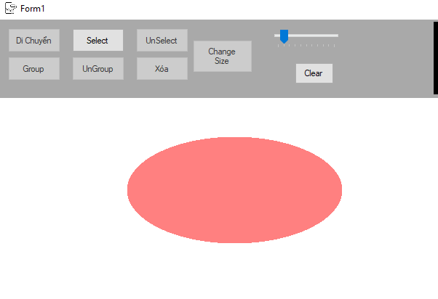

1. Đường thẳng

Khi click vào button đường thẳng sẽ cho phép vẽ ra đường thẳng.

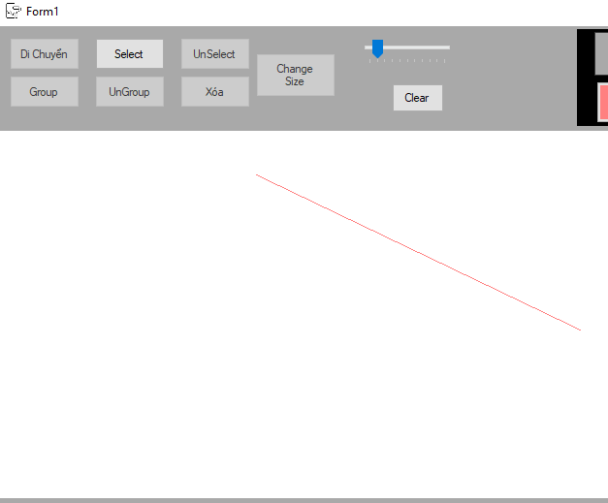

1. Hình tròn

Khi click vào button hình tròn sẽ cho phép vẽ hình tròn.

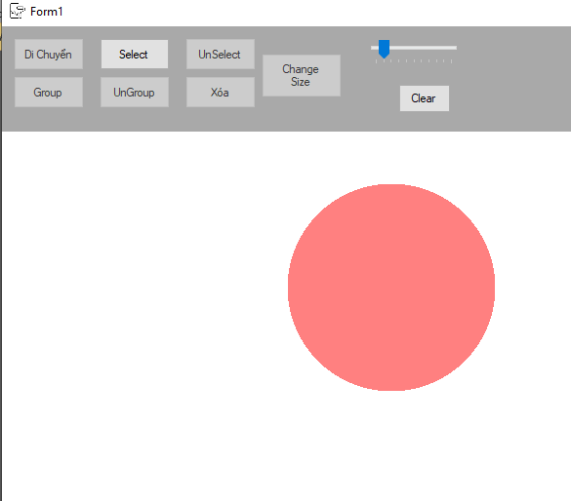

1. Hình đa giác

Khi click vào button DaGiac sẽ cho phép vẽ hình đa giác.

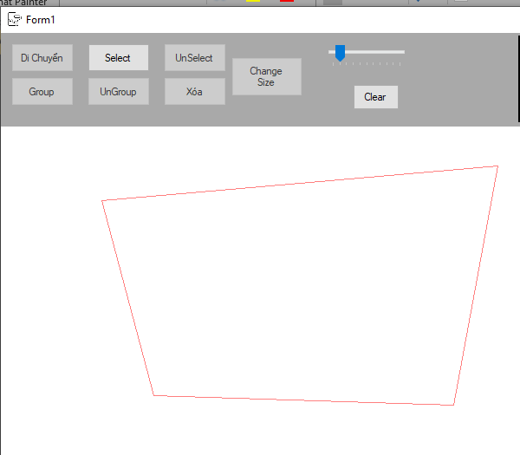

1. Hình chữ nhật

Khi click vào button Rectangle sẽ cho phép vẽ hình chữ nhật.

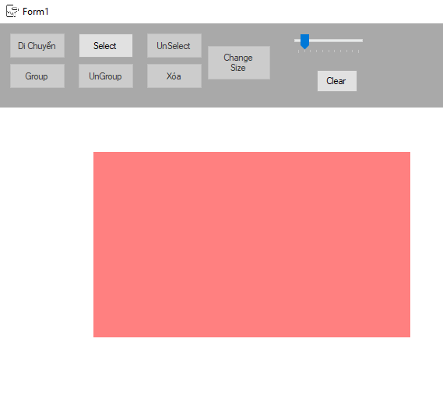

1. Hình vuông

Khi click vào button HVuong sẽ cho phép vẽ hình vuông

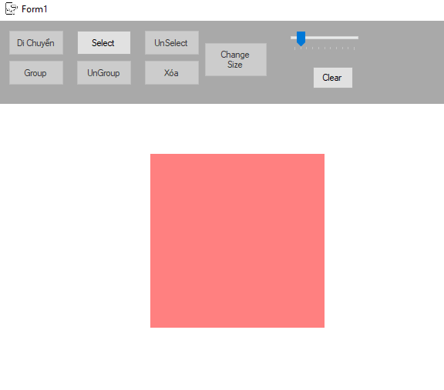

1. Đường cong

Khi click vào button Dcong sẽ cho phép vẽ đường cong

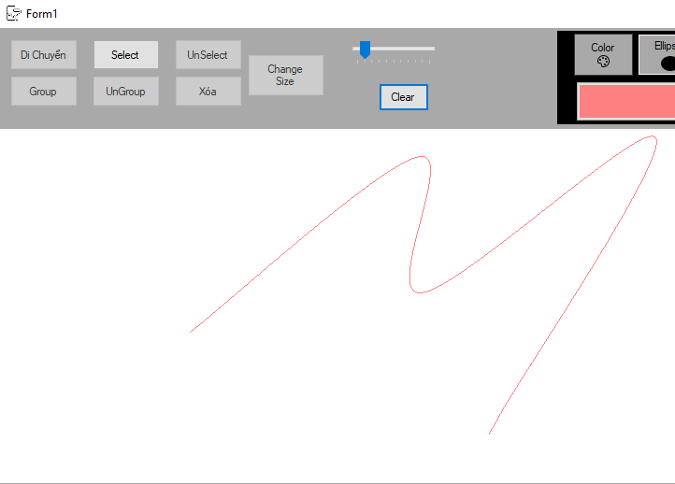

## Chức năng lựa chọn, thay đổi màu vẽ, độ dày của kiểu vẽ

1. Chức năng lựa chọn

Khi click vào button Select sẽ chọn được các hình trên picturebox, đồng thời cũng mở ra các chức năng của button có trên form.

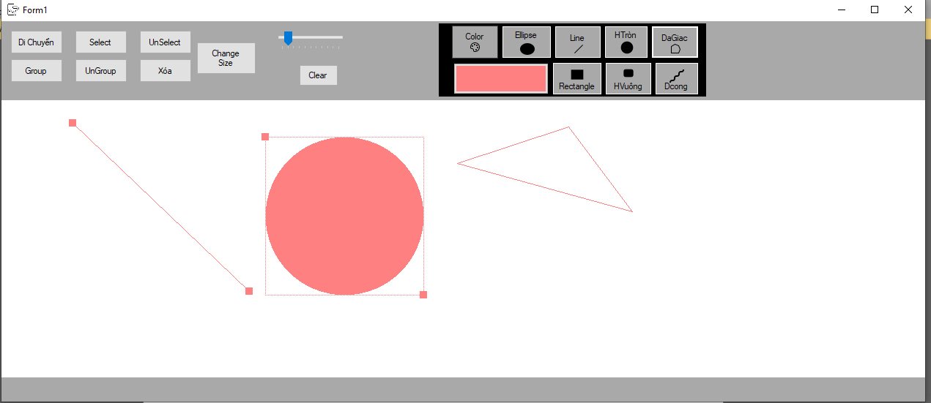

1. Thay đổi màu vẽ

Click vào color để lựa chọn màu vẽ, đồng thời cũng hiện thị màu đang được chọn trên thanh menu.

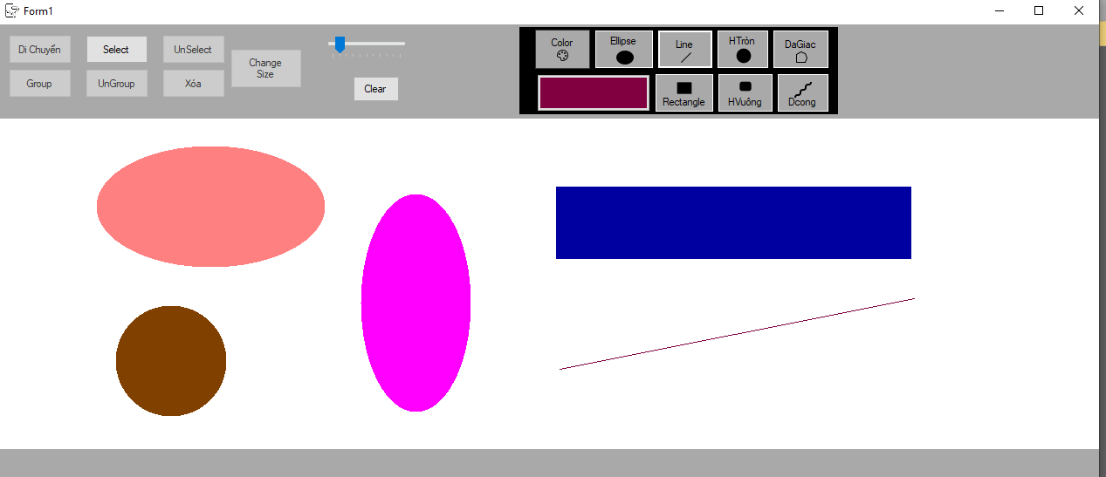

1. Độ dày của kiểu vẽ

Lựa chọn độ dày của kiểu vẽ bằng cách dùng thanh TrackBar trên menu.

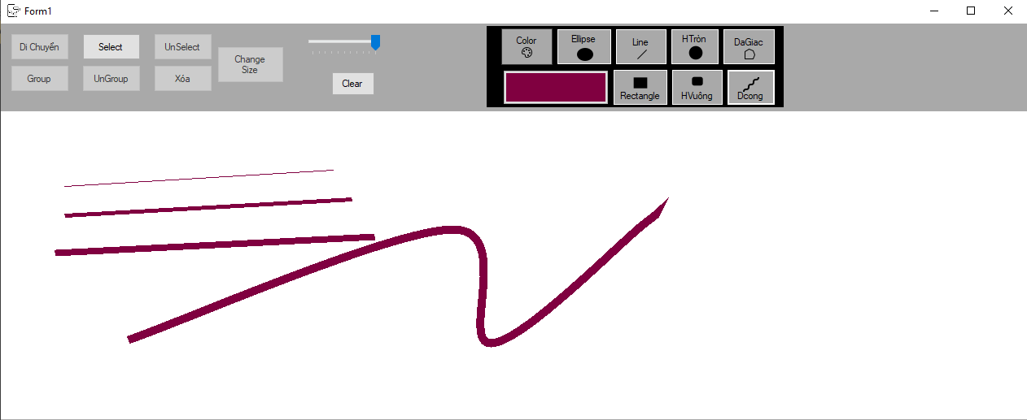

## Cho phép người dùng chọn hình đã vẽ và di chuyển vị trí của các hình

Đầu tiên, để di chuyển được cần phải lựa chọn hình hoặc các hình để mở chức năng di chuyển. Sau đó sử dụng chức năng di chuyển. Khi kéo chuột một khoảng denta thì hình cũng sẽ dịch chuyển một khoảng denta.

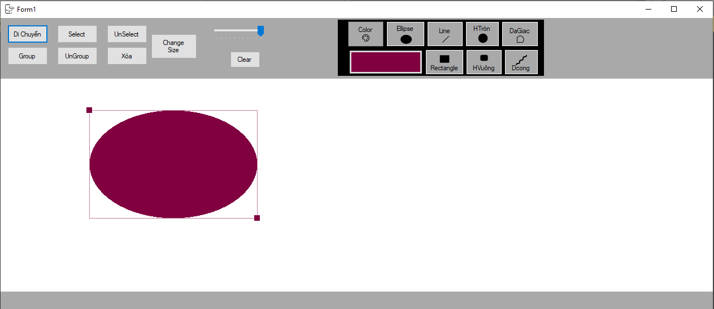

*Trước khi di chuyển*

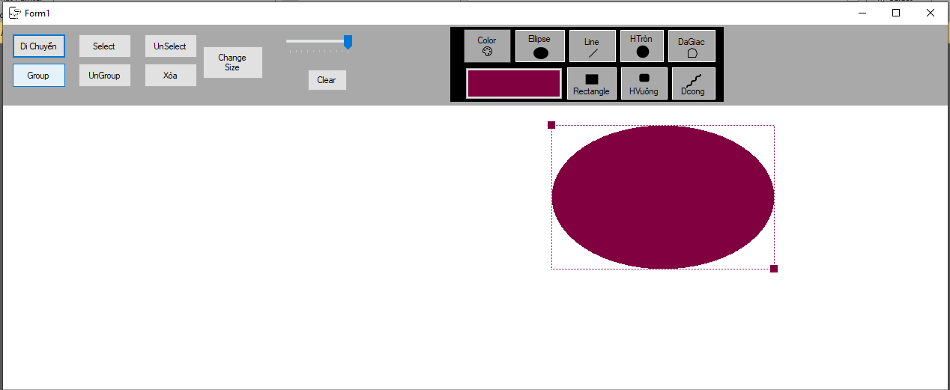

*Sau khi di chuyển*

## Cho phép nhấn Ctrl + click chuột để chọn được nhiều hình

Ngoài cách sử dụng button Select trên menu thì còn một cách nữa, nhấn Ctrl + click để chọn hình.

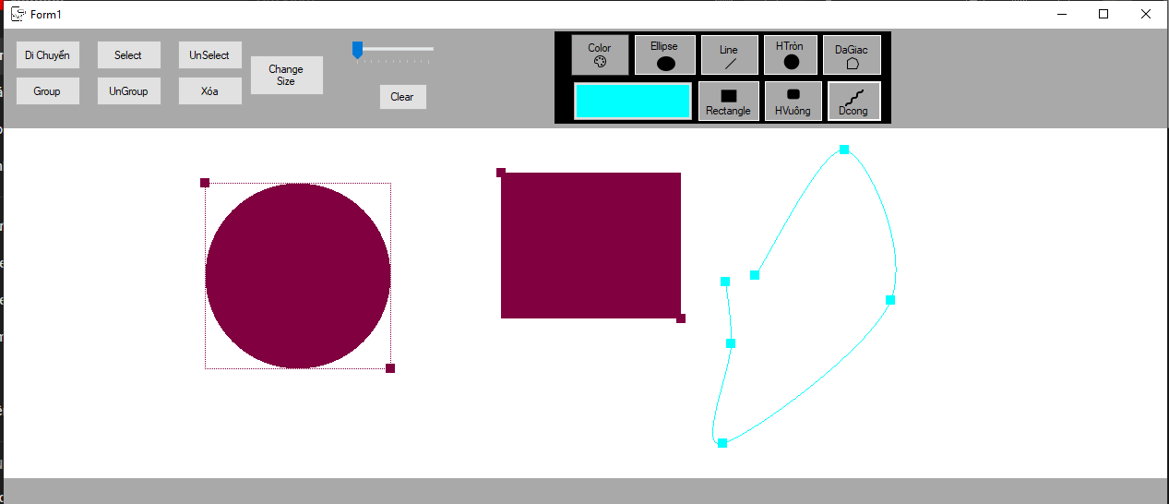

## Cho phép người dùng xóa 1 hình hoặc nhiều hình đang được chọn

Trước khi xóa hình, người dùng cần lựa chọn hình cần xóa, sau đó nhấn Xóa để xóa hình hoặc các hình được chọn.

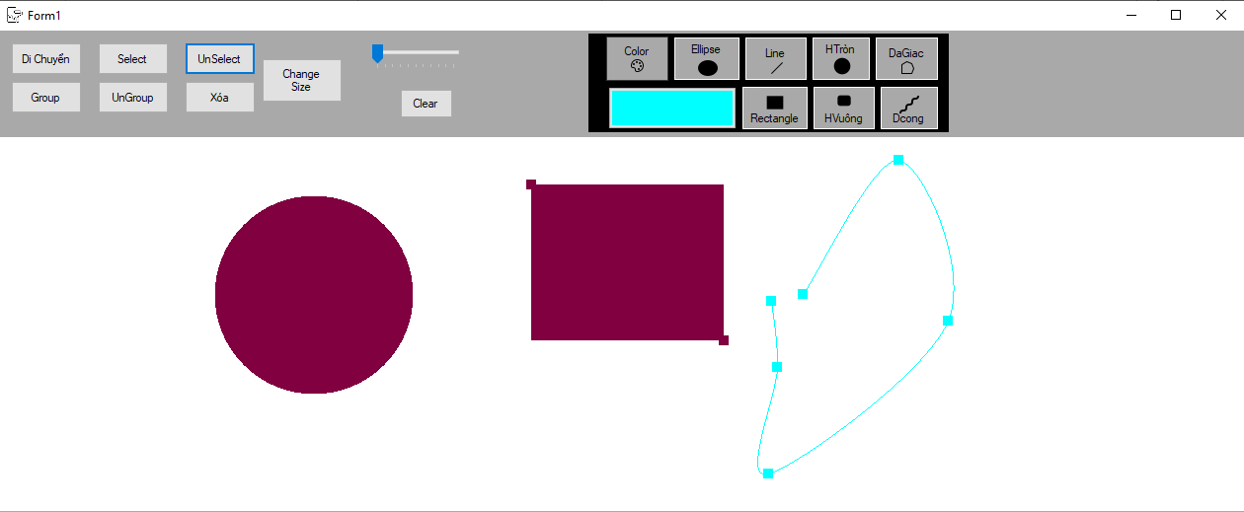

*Trước khi xóa*

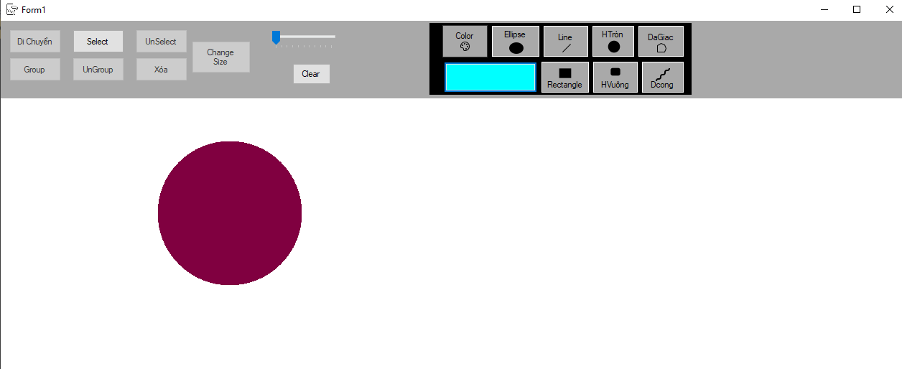

*Sau khi xóa*

## Cho phép phóng to, thu nhỏ hình đã vẽ

Chọn hình cần thay đổi kích thước, sau đó nhấn Change Size, di chuyển chuột suống ô vuông nhỏ tượng trưng cho các điểm của hình đó, đồng thời khi di chuột tới ô vông, con trỏ chuột sẽ thay đổi sang kiểu size all ->

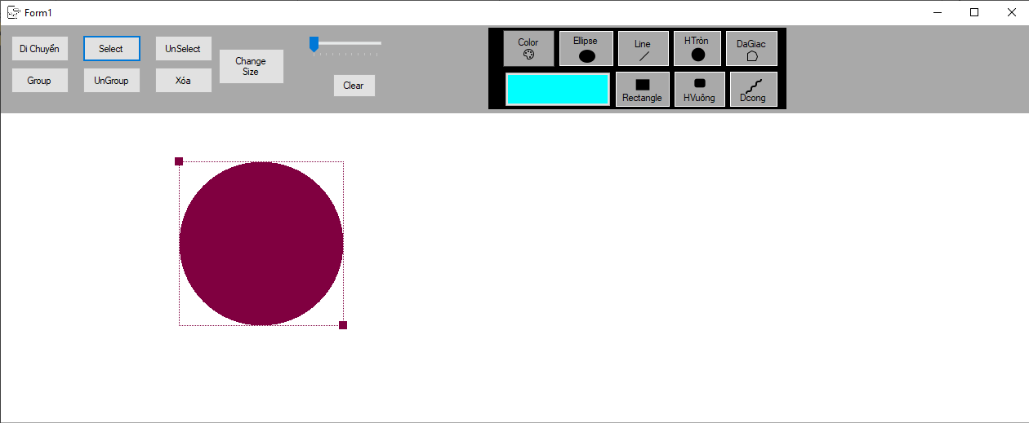

*Hình gốc*

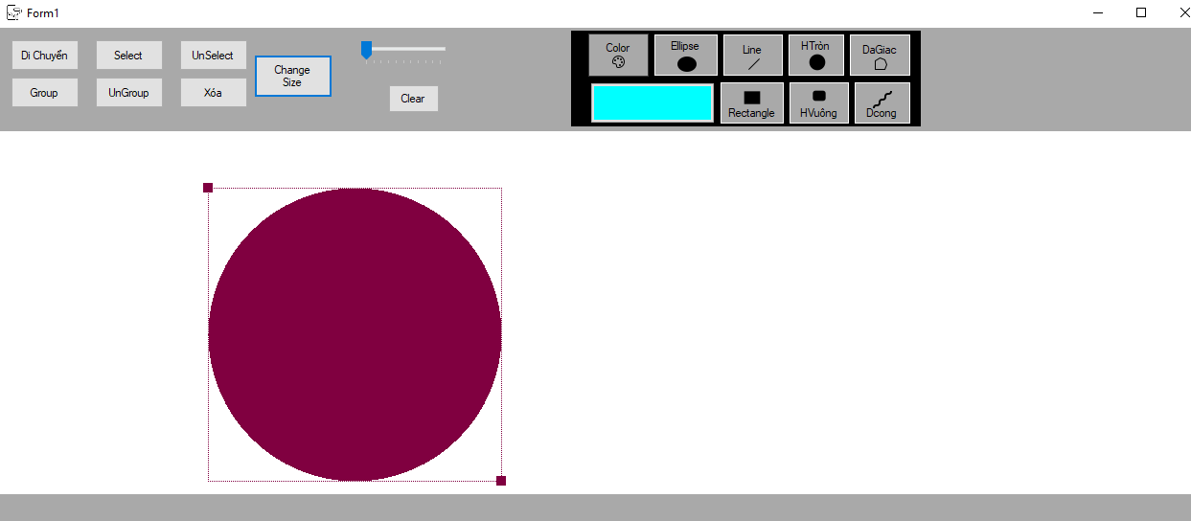

*Sau khi phóng to*

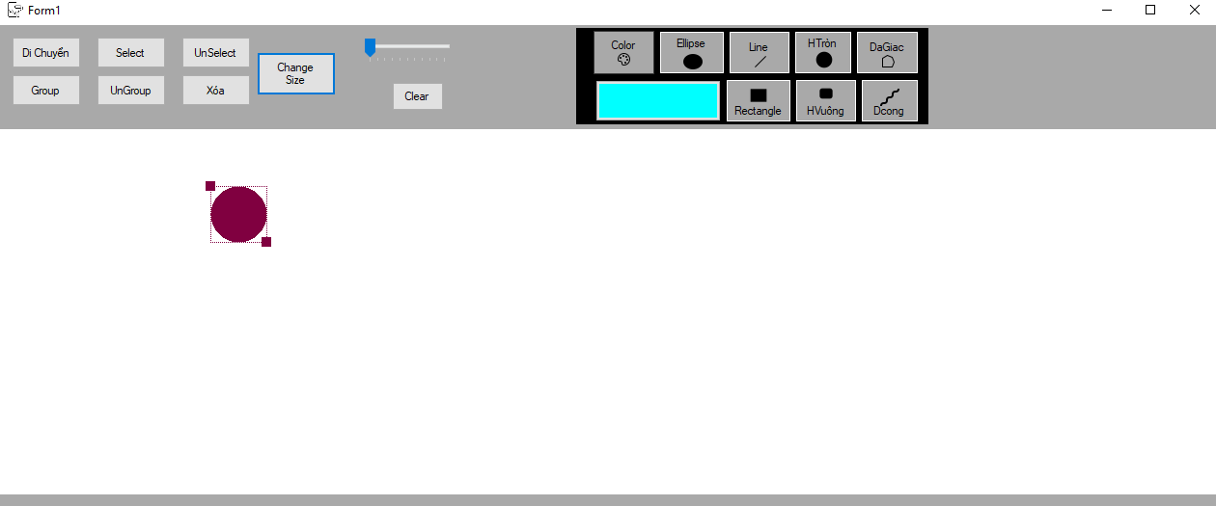

*Sau khi thu nhỏ*

# Phần 3: Kết luận

Tuy ứng dụng paint đã hoàn thành một số chức năng cơ bản như: Vẽ, phóng to, thu nhỏ, di chuyển, lựa chọn hình, bỏ lựa chọn hình, xóa hình. Tuy nhiên, vì chưa có nhiều kinh nghiệm nên khó tránh khỏi sai sót trong quá trình hoàn thành. Vì vậy, em mong thầy nhận xét và chỉ ra điểm sai để em có thể học hỏi và sửa chữa.